CCFD-Infos N°69 - Mai 2015
Spécial Accueil Partenaire

CCFD du Doubs, 18 rue Mégevand 25 000 Besançon Tél : 03 81 25 28 05 –
Mél : c cfd25@c cfd-terresolidaire.org
permanence les mercredis de 14 h à 17 h site national : http://ccfd-terresolidaire.org/
blog de Bourgogne- Franche-Comté : http://blog.ccfd-terresolidaire.org/bfc

Carmen Marca Maquera

Partenaire du CCFD-Terre Solidaire

Accueillie par l’équipe locale de Levier
du
7 au 14 mars 2015
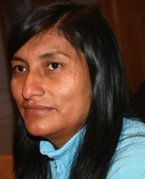

Des Hauts-Plateaux du Pérou
aux pâturages et aux sapins du Haut-Doubs Forestier …

Chaque année, pendant le Carême, une trentaine de personnes des pays du Sud, partenaires du CCFD, sont accueillies en France et présentent dans les régions les projets qu’elles conduisent dans leur pays, avec le soutien financier du CCFD-Terre Solidaire. Cette année, c’est Carmen Marca Maquera qui a passé une semaine avec l’équipe locale du CCFD de Levier, pour parler du travail qu’elle fait sur les Hauts Plateaux des Andes (à 3500 m d’altitude) et pour découvrir ici l’organisation de structures coopératives, encore balbutiante au Pérou. Salariée de l’association FOVIDA (Fomento de la vida, "promotion de la vie ") au Pérou, elle participe à la réintroduction de variétés locales de pommes de terre pour permettre aux paysans péruviens d’améliorer leurs conditions de vie.

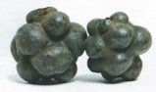

Histoire cahotante de l’étrange "patata" !

Ces pommes de terre toutes biscornues aux couleurs surprenantes sont appelées natives. Elles avaient presque disparu des terres des Andes quand le conflit sanglant opposant le Sentier lumineux et les forces armées, dans les années 70 et 80, avait chassé les paysans de leurs terres. Mais les villes ne pouvant pas se nourrir sans les campagnes, le gouvernement s’est alors tourné vers des zones moins touchées par le conflit pour y introduire la pomme de terre blanche, plus productive. Peu à peu, elle a remplacé la pomme de terre native, en voie de disparition.
La production a vite explosé, de grosses fermes industrielles se sont installées, les prix se sont effondrés, plongeant les petits producteurs dans la misère.
Alors, l’association Fovida a recherché et retrouvé des semences locales oubliées. Ses salariés ont sillonné les villages pour inciter les paysans à produire ces pommes de terre indigènes délaissées qui n’ont besoin ni d’intrants ni de pesticides, seulement de fertilisants et d’insecticides naturels. Mieux encore : on leur attribue des vertus anticancérigènes. Le Pérou étant réputé pour sa gastronomie, les restaurants de Lima ont su sublimer les saveurs de la native et leurs clients en raffolent. Ainsi, il y a un marché pour cette petite pomme de terre qui, maintenant, vaut de l’or.

Découverte du projet conduit avec l’association FOVIDA

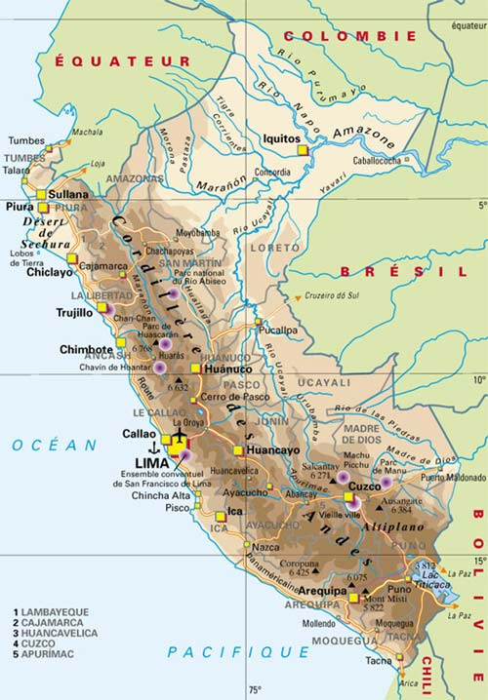

A Fovida, Carmen est responsable de la filière pomme de terre. Elle est chargée de la formation des paysans. L’objectif est d’améliorer le niveau d’organisation des producteurs originaires des provinces de Concepción, Jauja et Tayacaja dans les Hautes Andes, et ainsi d’élever le niveau et la qualité de production, d’augmenter les revenus, en concertation avec les autorités locales. Son rôle est aussi d’initier des structures coopératives pour faciliter la commercialisation de la production. Ces actions innovantes et concertées visent à faire sortir de la pauvreté et de l’exclusion des villageois qui vivotent en pratiquant une agriculture de subsistance sur 3 ou 4 parcelles inférieures à 3 000 m².

Journée d’accueil des partenaires à Belfort, samedi 7 mars

Avant même de prêter attention aux présentations officielles d’usage et aux prises de parole des personnalités – Mgr Schokert, évêque du diocèse de Belfort-Montbéliard, Mr D.Meslot, maire de Belfort – les participants à cette journée n’ont d’yeux que pour les partenaires assises derrière la longue table sur l’estrade :
Carmen Marca Maquera et son interprète Dalia
Pisey Ly du Cambodge et son interprète Pauline
Elbeigua Dahoud de Mauritanie, de langue française
Trois femmes de caractère, actrices de développement dans des domaines bien différents
mais qui ont en commun le souci de l’égalité femmes/hommes sur leurs lieux de travail.

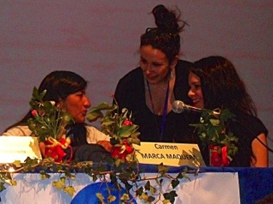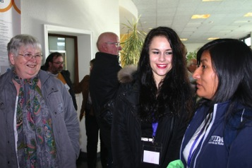
Carmen et Dalia prêtes pour la présentation du projet. Après l’intervention, Maguy, déjà séduite.

Journée riche grâce à la présentation de la problématique "Egalité Femmes-Hommes" par François Hollecker.
Son intervention met l’accent sur le fait que l’égalité Femmes/Hommes est la clé du développement (J.Ferrat le chantait déjà il y a 40 ans ! "La femme est l’avenir de l’homme"). La pauvreté dans le monde a visage de femme (70% de pauvres sont des femmes) : elles souffrent d’inégalités de droits, de salaires, d’accès aux soins, au travail, … François évoque aussi les enjeux de l’accueil des partenaires, la nécessité de renforcer des liens durables, de sortir de l’effet zapping, de mettre en perspective les problématiques sur nos territoires respectifs.
Les témoignages de Virginie Zimmermann, animatrice du Pôle « Prévention Solidarité Femmes » de Belfort, de Sylvie Rodier, présidente de « La ligue des Droits de L’Homme », et de Marie-Claude Baudrey de l’Action Catholique des Femmes apportent la preuve, si c’était nécessaire, que chez nous le travail ne manque pas pour accéder à l’égalité Femmes-Hommes.
Nous faisons connaissance avec Carmen dès la pause. Le courant passe, d’emblée. Elle est accompagnée de Dalia, interprète attentionnée et talentueuse. Pour toutes deux, l’arrivée en Franche-Comté est un dépaysement total, mais elles sont curieuses et prêtes pour l’aventure. Carmen ne dira que plus tard son appréhension de devoir parler en public, la difficulté d’exprimer en trop peu de temps la diversité de son travail auprès des petits producteurs de pommes de terre sur les Hauts Plateaux des Andes. Elle se dit frustrée aussi de n’avoir pas pu écouter la présentation détaillée des autres partenaires.
Pour Carmen et Dalia, l’arrivée en Franche-Comté est un dépaysement total. Carmen vit en haute altitude, sous les tropiques, elle n’a jamais vu la neige. Les déplacements en voiture l’effraient et l’émerveillent à la fois. On saura à la fin de la semaine que le voyage en voiture pour rejoindre le Haut-Doubs a été vécu par Carmen dans l’angoisse : « Quand nous faisions les déplacements avec ta voiture je mourais de peur, mais je priais Dieu … quand l’aiguille marquait 130 sur l’autoroute ! » Elle nous dira les pentes sinueuses des routes des Andes, à l’aplomb des ravins, les trajets qui durent des heures pour aller d’une ville à l’autre.
Elle a les yeux rivés sur le paysage et elle nous fait regarder notre espace quotidien avec des yeux neufs : la campagne, ses forêts et ses champs omniprésents, l’eau qui jaillit partout …

En parlant d’accueil … L’hébergement

L’hébergement de Carmen et Dalia a été assuré par Maguy et Michel Lochet, dans leur maison au Souillot.
"C’est bien d’avoir le même lieu d’hébergement pendant la semaine : pas besoin de refaire sans cesse sa valise, on s’habitue au couchage et on récupère mieux, on peut faire vraiment connaissance avec les gens." Carmen
« Je me suis sentie comme à la maison grâce à vous ! Nous étions traitées comme deux princesses, entre Michel qui allait chercher les croissants pour nous tous les matins, Maguy qui nous préparait ses bons petits plats... Merci d'avoir pensé à mon anniversaire, j'ai été très touchée ! » Dalia
"Carmen et Dalia ont été chaleureuses dès leur arrivée et nous avons apprécié qu’elles soient ensemble tout le temps, parce que la langue est un handicap pour le dialogue. Elles étaient totalement complices et s’entendaient très bien. Dalia n’a jamais rechigné à traduire ce qui se disait et elle le faisait toujours avec le sourire. Carmen a eu la patience nécessaire…" Maguy

Le programme de la semaine

Le planning de la semaine a été élaboré en équipe en tenant compte des centres d’intérêt de Carmen : la production agricole et l’organisation des paysans pour valoriser et commercialiser leurs produits, le fonctionnement en coopératives, la formation, l’aspect environnemental … tout ça dans le souci de l’égalité femmes/hommes.
Par ailleurs, quand il nous a fallu choisir le thème qui déterminerait le choix du partenaire, notre équipe a opté pour "S’engager pour une économie qui réponde à une exigence de justice et qui soit au service de tous les humains et du bien commun ». C’est ce qui a orienté le choix des visites à proposer à Carmen vers des associations qui travaillent pour une économie sociale et solidaire.

L’agriculture : un monde varié et complexe
Pour ce qui touche au monde agricole, on rencontre Gérard Coquard pour la présentation de la filière comté et Lionel le fromager pour la fabrication du comté, la visite de la coopérative d’Arc-sous-Montenot ; Nathalie nous conduit à la ferme, en conversion biologique, qu’elle dit « petite » et que Carmen voit immense : l’étable, la grange, la salle de traite ... en travaux pratiques, on a droit à la dégustation de la fondue.
Carmen manifeste une grande curiosité pour l’organisation du système coopératif (production, affinage, administration, commercialisation), pour la gestion de la coopérative et tout le réseau coopératif dans lequel elle s’inscrit ... Une organisation séculaire ! Elle a un regard admiratif pour Gérard, resté 17 ans à la tête de la coopérative, réélu chaque année. Au Pérou, les présidents restent deux ans au plus car les gens ne font pas confiance à leurs dirigeants. Elle est surprise par le choix de limiter la production, épatée par les énormes meules de comté. Formée à ces questions, Carmen découvre les techniques de fabrication, d’affinage, de conservation, les contraintes imposées par l’AOC (race montbéliarde, territoire délimité, pas d’alimentation fermentée). Elle fait le lien entre le long temps d’affinage et le prix du Comté. Le travail familial en couple à la ferme l’étonne, en particulier le fait que soient rendus possibles des engagements importants à l’extérieur ! Une visite menée avec maîtrise et pédagogie par Gérard, Lionel, Nathalie et Nathan.

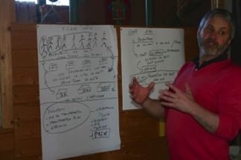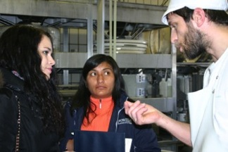

Gérard, professeur es filière comté Lionel, le fromager

On a visité une autre ferme, atypique celle-là, sans ressemblance avec les élevages traditionnels de la région : la ferme du Rondeau. C’est une entreprise familiale aux multiples activités qui n’est pas représentative des fermes de Franche-Comté : élevage de chèvres, de porcs, de sangliers, et bientôt de poules, culture de céréales, fromagerie, fabrication de pain, fumage de viandes ; vente à la ferme et sur les marchés de produits fermiers et de légumes de saison, fromages, terrines, charcuteries, farines, et même mohair, laine des chèvres angoras ; ferme-auberge et chambres d’hôtes !
C’est l’appartenance au réseau "Agro Bio Conso", association de consommateurs de produits issus de l’agriculture biologique, que nous souhaitons retenir et par ce biais l’organisation d’un circuit court de distribution.

L’agriculture a aussi son pôle éducatif : les échanges au lycée agricole LaSalle de Levier ont été source de découvertes. Pour Carmen, la plus grande surprise du jour a sans doute été d’entendre de grands jeunes dire leur bonheur et leur fierté d’être les agriculteurs de demain. Au Pérou, les paysans indiens se sentent rejetés et les jeunes aspirent à quitter la terre. En matinée, Carmen a présenté le projet Fovida, son travail au sein de l’association, ses objectifs : elle a répondu aux questions des élèves qui avaient été préparés à cette journée spéciale par leurs professeurs. Ils avaient déjà les rudiments historiques, géographiques et économiques pour comprendre la situation du Pérou mais les conditions particulières de la culture sur les Hauts Plateaux les a laissés pantois : que de difficultés !
Si les élèves semblaient peu s’impliquer dans le dialogue en début de journée, la table ronde de l’après-midi leur a permis de s’exprimer et ils se sont révélés mûrs et réfléchis. Il y avait là Mayra, agricultrice bio aux Fourgs, Costaricaine, Anne-Sophie productrice de pommes de terre et autres légumes bio (réseau Bio Coop) à Arçon et Carmen. Le débat était proposé sur ces questions : Comment et à quelles conditions une filière agricole -plus particulièrement la culture de la pomme de terre- contribue-t-elle au développement ? Ici et là-bas (Pérou), comment peut-elle jouer un rôle de levier pour améliorer les conditions de vie des populations ? Les réseaux coopératifs peuvent-ils s’affranchir de la toute puissance des multinationales ? Il a tout de même fallu une bonne force de conviction aux intervenantes pour que soit reçue la nécessité d’envisager une vraie place à l’agriculture bio, respectueuse de l’environnement et de la vie des hommes.

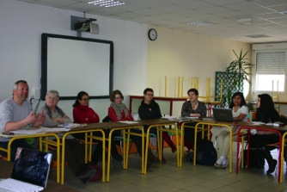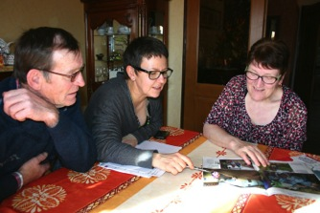
Au lycée, François Lacroix anime la table ronde. Marie-Andrée découvre le reportage sur « La Vie »

Le Réseau d’écoute et de solidarité en agriculture (Résa) conseille, guide, accompagne les exploitants qui pour une raison ou une autre ont besoin d’un soutien. Nous allons à Esserval-Combe rencontrer M-Andrée Besson, agricultrice retraitée, et l’association de soutien des agriculteurs en difficulté. 70 familles d’agriculteurs en difficulté suivies dans le Jura : énorme ! Ces expériences faites en Franche-Comté montrent qu’il est essentiel de développer des approches pour libérer la parole et pouvoir parler de ses problèmes. Des réseaux de solidarité existent aussi dans le Doubs (APAD 25 : association partenaire des agriculteurs en difficulté du Doubs).
On découvre le rôle primordial de la femme dans la gestion de la difficulté. C’est elle, souvent, qui fait la démarche de demande d’aide. L’aide aux paysans propose un soutien pour les démarches juridiques, sociales, bancaires, médicales, psychologiques … Ils interviennent en toute confidentialité et en tenant compte de l’ensemble des difficultés rencontrées : économique, technique, relationnelle, de santé … Cette approche globale nécessite un partenariat avec d’autres professionnels. Les bénévoles sont formés à l’écoute, à la relation d’aide. L’accompagnement se fait dans la durée.

Des associations : le choix de la fraternité

Les personnes présentes à la soirée publique du 10 mars organisée à Arc, en partenariat avec l’association culturelle locale, auront gardé le souvenir d’une révélation. Un participant s’est étonné que l’association Fovida ne soit composée que de salariés. - Il n’y a aucun bénévole ? – Aucun ! Le public était à la limite de l’indignation. Une simple précision de Carmen a suffi à faire comprendre que les acquis sociaux ne sont pas les mêmes partout. Si, pour certains, les horaires de travail et le droit à la retraite permettent de dégager du temps pour les loisirs ou l’engagement solidaire bénévole, au Pérou, les paysans travaillent du lever du soleil jusqu’à la nuit tous les jours de leur vie. Il n’y est pas question de RTT ou de retraite.
De visite en visite, Carmen découvrait le rôle important du bénévolat dans nos associations, la diversité des compétences mises gratuitement au service du bien commun et nous réalisions aussi nos propres richesses.

Deux exemples qui s’ajoutent aux associations déjà citées :

1. L’association T.R.I. à Quingey

TRI : 100 salariés, 100 bénévoles !
Institution originale, très ancrée dans le tissu local par ses activités, par les partenariats qu’elle a su mettre en place, elle offre des emplois en réinsertion à des personnes en difficultés sociales, familiales … Une formation est assurée sur le lieu de l’entreprise. Le processus de réinsertion est prévu sur 2 ans.
TRI se structure sur 3 pôles : ressourcerie (la collecte, la valorisation, la vente de objets réemployables et l'éducation à l'environnement), blanchisserie, environnement (activités autour de la récupération et de la lutte contre le gaspillage, éducation à l'environnement pour tous les publics en particulier les jeunes, utilisation d’énergies renouvelables, réduction des émissions de gaz à effet de serre et des rejets polluants avec des pratiques qui servent de support pédagogique). Les trois pôles ont pour même objectif : " tenir compte de manière équilibrée des aspects humains, environnementaux et économiques."
Nous avons choisi de mettre l’accent sur la gestion et l’administration d’une entreprise d’insertion, avec la découverte de l’approche environnementale. Mais nous aurions aimé tout voir ! Pendant les trois heures de visite guidée par le directeur, Damien Faivre, émaillée de rencontres et de témoignages, d’un site à l’autre, on a perçu le climat de dialogue et de respect entre employés, chefs d’atelier, bénévoles, dirigeants.
Pour faire simple, TRI c’est une sorte d’Emmaüs dans sa partie ressourcerie, une sorte d’UNAP dans sa partie blanchisserie et une sorte de résumé de tout ce qui se fait de nouveau en matière d’économie d’énergie pour son équipement. C’est en plus un élevage de chèvres, espèces protégées, en voie de disparition : elles entretiennent les pentes inaccessibles et dégagent les circuits piétonniers de l’espace naturel de la côte de Moini (44 ha), un espace naturel sensible classé « Natura 2000 », programme élaboré par la commune, le conseil général, l’Etat et l’Europe. Les petits paysans du Pérou n’ont ni meubles ni ustensiles inutiles à recycler, pas davantage besoin de blanchisserie : en revanche Carmen a trouvé la démarche d’insertion essentielle à réinventer chez elle et … l’élevage de chèvres, transposable.

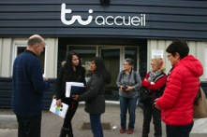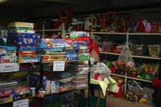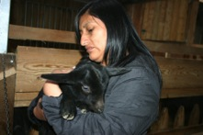

2. L’association Cigales

C’est à Villers-sous-Chalamont que nous avons rendez-vous en fin de semaine, dans une toute petite épicerie de village, qui extérieurement, ne paie pas de mine ! Juste devant, un poste d’essence hors d’âge près d’une fontaine au débit permanent et généreux, et à l’entrée une ardoise affiche la couleur : « Epicerie, tabac, carburant, gaz, presse régionale, dépôt de pain, produits bio, droguerie, et le "etc" n’est pas usurpé … » On trouve tout dans « La petite épicerie » d’Alika, de la truite fraîche au prêt gracieux de livres. Au service de ses 250 habitants, l’épicerie existe depuis de nombreuses décennies. D’abord, entreprise familiale, elle a ensuite été tenue par différents couples.
En octobre 2013, une jeune femme fait le pari de reprendre l’entreprise et d’en modifier un peu le concept. Alika privilégie les aliments issus de l’agriculture biologique, les aliments en vrac et produits localement afin de favoriser les circuits courts. Elle poursuit également la livraison à domicile dans les villages environnants. Elle développe également un petit coin « bar et petite restauration » pour le côté convivial de l’épicerie et organise quelques soirées où se retrouvent les personnes des villages alentours. Alika a créé 2 emplois à mi-temps et embauche 2 personnes du village pour tenir la petite épicerie et gérer les commandes pour les livraisons à domicile. Alika bénéficie du soutien du réseau CIGALES pour la soutenir financièrement (pour une petite partie de son investissement) : encore une association qui vit de l’engagement de bénévoles.

Un bénévole du réseau Cigales venu présenter le fonctionnement du soutien financier.
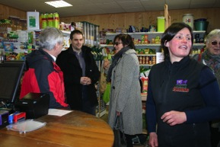

Les CIGALES sont des clubs d’investisseurs qui participent au capital de petites et moyennes entreprises. Alika a bénéficié du soutien du réseau CIGALES, créé localement pour la soutenir financièrement pour une petite part de son investissement. C’est un outil au service de l’activité économique et financière, pour y développer des pratiques solidaires de proximité, au carrefour de l’épargne éthique et de l’épargne solidaire. Elles veulent contribuer à développer la citoyenneté active de leurs membres, à inciter à plus de démocratie économique locale.
C’est une épargne gérée de manière transparente, collective, démocratique, où chacun est responsable et solidaire. Elle rapproche l’épargne de l’investissement pour un développement local durable, elle fait du capital un instrument d’accompagnement et d’appui aux entreprises aidées dans un souci de réciprocité entre entrepreneurs et épargnants, elle donne la priorité à des entrepreneurs dont les buts, au delà du nécessaire aspect financier, sont socio-culturels, écologiques, c’est-à-dire respectueux de la place de l’Homme dans son environnement.
D’autres rencontres, d’autres festivités avec des enfants, des politiques, la communauté paroissiale …
A Villeneuve dans le local de l’ACE, la rencontre est joyeuse avec les enfants des clubs, tous âges confondus, avec quelques parents accompagnateurs, avec Nicolas, responsable permanent. L’ACE est une tradition sur ce secteur. Les enfants curieux de rencontrer Carmen ont préparé leurs questions axées sur la vie quotidienne au Pérou. La présentation du projet Fovida s’est bien sûr appuyée sur les photos du montage. Mais pour les accueils à venir, il a semblé important de prévoir un diaporama plus riche en images, présentant la vie quotidienne des enfants. Au goûter, surprise ! C’est pour les 21 ans de Dalia que tous chantent ‘Joyeux anniversaire’ : gâteaux préparés par les mamans, bougies, happy Birthday et danse de Carmen …

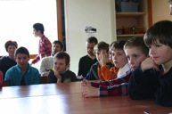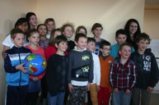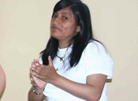
Ce que les enfants de l’ACE ont rapporté de cette rencontre à la célébration du dimanche solidaire :

Nous avons rencontré Carmen pendant notre séance de club mercredi après-midi. Cette rencontre nous a permis de connaître un peu le Pérou et de voir les différences importantes avec notre façon de vivre. Voilà en quelques mots, ce qui nous a le plus étonnés :
Dans certaines écoles, les filles et les garçons sont séparés.
Les enfants doivent porter un uniforme pour aller à l’école.
Tous les enfants ne vont pas à l’école.
A la campagne et dans les montagnes, il n’existe pas de douche, on se lave dans les ruisseaux.
Les paysans n’utilisent presque pas de tracteur ni d’outils.
On a trouvé les différentes patates très belles.
On a l’impression que la vie est très différente à la campagne et à la ville.
Mais ce qui nous a le plus étonnés, c’est qu’au Pérou, ils mangent les cochons d’Inde !!!

Un petit tour dans une salle de caté avec un groupe d’enfants de 8 ans, la participation à la messe inter-paroissiale à La Chaux de Gilley et un pique-nique dominical, juste assez pour que Carmen se fasse une idée de la vie de la communauté chrétienne dans notre secteur et de ce prêtre qui va nu-pied dans ses sandales, qui parle avec l’assemblée pendant la messe et s’adresse aux enfants. Carmen n’en revenait pas : elle n’avait jamais vu une telle décontraction dans la relation d’un prêtre avec les gens et … dans sa tenue vestimentaire. Elle a eu droit à une accolade bien chaleureuse !

Une rencontre ratée, c’est le moins qu’on puisse dire de l’entretien avec les politiques qui avaient accepté la rencontre avec Carmen. La députée et son suppléant avaient déclaré forfait pour des motifs changeants, douteux. L’attachée parlementaire de la députée se défendait de faire de la politique, le conseiller général déclarait ne pas se représenter aux élections départementales … Il n’y avait donc pas de politique ! L’attachée parlementaire avait lu les dossiers et cherchait à prouver qu’elle connaissait le CCFD par les courses Terre d’Avenir de son enfance. Carmen a présenté le projet Fovida, elle aurait aimé échanger sur des questions politiques, mais le conseiller général fuyait la discussion. Dommage ! Dire que Jean-Pierre avait préparé un canevas copieux pour cette rencontre …

Encore un rendez-vous : pour porter la parole sur les ondes de RCF. C’est Jean-Paul Maigrot qui est venu interviewer Carmen. Il a été question du CCFD, du Pérou, de la souveraineté alimentaire, de l’environnement. L’émission est passée deux semaines plus tard : l’ayant manquée, on a essayé en vain de la retrouver. Peut-être existe-t-il une trace de ce long entretien dans les archives de RCF ?

Dans cette semaine pleine de rencontres inhabituelles (on ne visite pas tous les jours une entreprise), nous avons été surpris de découvrir des associations, des expériences, des réseaux ignorés ou mal connus. On a mesuré la richesse et la diversité du tissu associatif de solidarité sur notre tout petit territoire, et on n’a qu’un petit aperçu de ce qui se vit ! L’aspect coopératif n’a été présenté que dans un secteur d’activité : on aurait pu envisager la visite d’une coopérative viticole …

Organisation et convivialité
Anticiper
Le programme prévisionnel est demandé par le CCFD environ 2 mois avant le séjour, il faut donc rencontrer assez tôt les responsables de structures susceptibles de présenter un intérêt pour le partenaire …
La préparation et l’accompagnement d’une semaine d’accueil d’un ou d’une partenaire et de son interprète demandent une organisation concertée, de la rigueur pour assurer la logistique, point essentiel pour la réussite des animations : on a besoin d’un matériel fiable (vidéo projecteur, ordis, diaporama). Le diaporama dont disposait Carmen manquait d’images, et d’exemples concrets pour illustrer le travail de la partenaire. Il serait utile d’en préparer un pour les enfants.
Informer, communiquer
Les réseaux associatifs, les mouvements, les paroisses …
Communiquer entre membres de l’équipe : les membres de l’équipe ne sont pas tous présents à toutes les activités. En équipe (11 personnes), on s’est réparti les tâches et la prise en charge des déplacements, des repas et l’accompagnement des visites… Chacune a pu se rendre disponible pour une ou plusieurs demi-journées. On s’est donc transmis brièvement, chaque jour, par mail à toute l’équipe, ce qui a été fait et vu (photos) : c’est important pour que chacun ait l’impression d’avoir participé à tout.
Dalia a communiqué à Charlotte, interprète de Carmen en 2ème semaine, ce qui a été fait chaque jour et ce qu’elle avait appris : vocabulaire spécifique, particularités de traduction …

Vivre ensemble un temps privilégié d’échanges
- Par la diversité des rencontres
- Par la participation de toute l’équipe à l’accueil : repas chez les personnes de l’équipe, repas partagé dans la rencontre inter-paroissiale du dimanche et dans la soirée bilan avec la délégation diocésaine
- Par les soirées de partage où s’échangent avec plus de proximité ce qui fait le quotidien de nos vies.
- Une présence exigeante mais une semaine qui dynamise une équipe et un partage constitutif de notre foi.

Carmen n’oubliera sans doute pas cette expérience unique : elle a saisi la chance inouïe pour elle d’avoir été choisie par Fovida, elle l’a transformée en chance pour nous.
Le duo Carmen-Dalia fonctionnait à merveille : du petit matin jusqu’aux veillées tardives, en soirée publique comme en conversations intimes, les chuchotements discrets pendant la messe à La-Chaux-de-Gilley, les étonnements, les traits d’humour, la complexité des problématiques agricoles, les délices de la cuisine française, Dalia a tout traduit, tout transmis pour le bénéfice de tous.
Et nous, membres de l’équipe locale de Levier, nous n’oublierons pas cette semaine avec Carmen et Dalia : toutes deux, indissociablement, elles resteront dans nos cœurs et dans l’histoire de notre équipe. Elles nous ont permis de vivre une semaine vivifiante qui nous a rapprochés de ce qui fait l’intuition du CCFD-Terre Solidaire : favoriser la rencontre des peuples et des cultures, valoriser la relation avec les partenaires, expliciter les fondements de nos actions, développer une approche qui lie l’environnemental, l’économique, le social, le culturel et les droits humains.
Merci Carmen ! Merci Dalia !

Plus de détails sur le projet FOVIDA
1. Les petits producteurs des Hautes Andes exercent une influence sur les politiques publiques. Constitution juridique d’organisations de producteurs et d’une organisation communale, au sein desquelles la participation des femmes est élevée et qui disposent des capacités pour influer sur les autorités afin que celles-ci mettent en œuvre des politiques, prennent en compte les besoins des producteurs et créent des externalités positives contribuant à améliorer leurs revenus.
2. Les petits producteurs améliorent leur cohésion sociale et économique en s’intégrant à des réseaux. Des producteurs organisés, des acteurs privés de la filière "pommes de terre" et des autorités locales ont constitué une plate-forme. Celle-ci promeut des innovations institutionnelles et commerciales, renforce des alliances et encourage la responsabilité sociale des entreprises et la mise en œuvre de politiques publiques pour un développement inclusif de la filière.
3. Les petits producteurs organisés améliorent leurs capacités de production et de commercialisation. Ils auront intégré de bonnes pratiques agricoles et de gestion leur permettant d’améliorer les rendements agricoles de pommes de terre, d’augmenter la valeur des ventes et d’accroître la rentabilité.
4. Système de suivi et évaluation, et systématisation de l’expérience. Les enseignements tirés permettront de reproduire l’expérience dans d’autres milieux andins.
Activités :
1. Mise en place de programmes de formation et de conseil auprès des producteurs/trices sur différents sujets: estime de soi, appui juridique pour la constitution de leurs organisations, renforcement institutionnel de leurs organisations, capacités à influer sur les politiques publiques et capacités de négociation collective. Formation d’autorités municipales au développement économique local et à la formulation de projets d’investissement.
2. Appui pour la consolidation d’un réseau régional composé d’acteurs de la filière "pommes de terres locales" et pour promouvoir l’utilisation alternative de ces dernières dans la gastronomie nationale. Caractérisation de variétés et campagne de sensibilisation de l’opinion publique sur l’inégalité des salaires entre les ouvrières agricoles et les hommes.
3. Un plan de formation et d’assistance technique à destination des petits/es producteurs/trices sur l’itinéraire technique de la production de semences de qualité, sur l’utilisation de bonnes pratiques agricoles lors du semis, des travaux culturaux, des activités de récolte et de post-récolte, avec la participation d’animateurs locaux qui aident à la diffusion des connaissances. Développement de leurs capacités d’association pour la gestion d’entreprise et la commercialisation.
4. La mise en place d’un plan de suivi et évaluation, et la systématisation de l’expérience.

